**ESCUELA POLITÉCNICA NACIONAL**

ESCUELA DE FORMACIÓN DE TECNÓLOGOS

**DESARROLLO DE IoT**

|  |  |
| --- | --- |
|  | |
| ASIGNATURA: | Desarrollo de IoT |
| PROFESOR: | Ing. Vanessa Guevara |
| PERÍODO ACADÉMICO: | 2024-A |
|  | |

**TRABAJO EN CLASE**

|  |  |
| --- | --- |
|  | |
| TÍTULO:  **Adquisición de datos digitales** | |
|  | |
|  | |
|  |  |
|  | |

# OBJETIVOS

* Adquirir datos digitales.

# MATERIALES:

* Placa Arduino
* Protoboard y cables de conexión.
* Resistencias
* Leds

# DESARROLLO

1. Realizar los siguientes programas en **TINKERCAD** (adjuntar capturas de pantalla del circuito y código):

* Encender un led usando un pulsador, de tal manera que al pulsarlo una vez active el led y pulsándolo otra vez desactive el led.

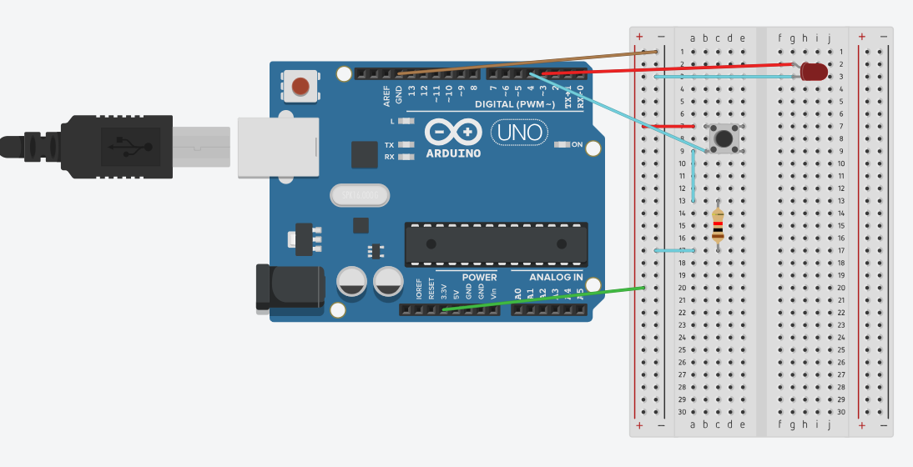

* Realizar el encendido de 3 LEDs de forma consecutiva; es decir, que se enciendan los LEDS en orden y de la misma manera se apaguen.

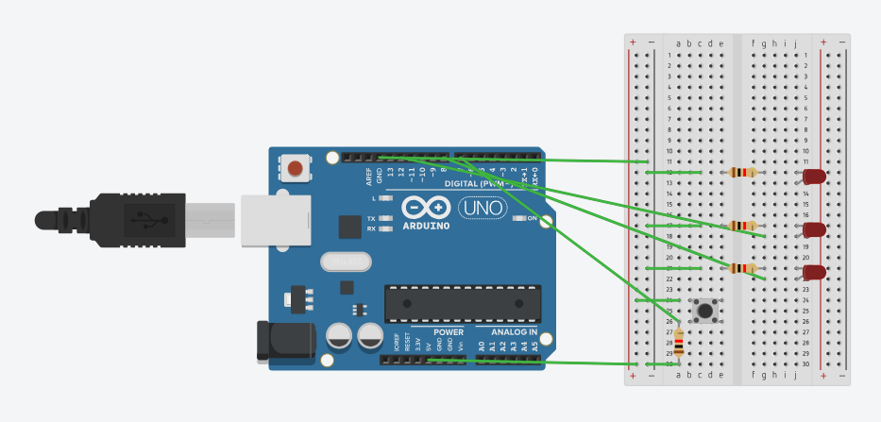

# CONCLUSIONES

* El uso de un pulsador para controlar un LED permite entender la lógica básica de encendido y apagado en sistemas digitales.
* La secuencia de encendido de múltiples LEDs demuestra la importancia de la temporización y el control preciso en proyectos de IoT.
* La implementación práctica en Tinkercad facilita la visualización y comprensión de los circuitos antes de su montaje físico.

# BIBLIOGRAFÍA

**PRESENTACIÓN**

Una vez culminada la tarea, subir con el nombre del archivo: **Tarea_IoT_2024A_NApellido**.